*Tạp chí Da liễu học Việt Nam - Nghiên cứu khoa học*

**MỐI LIÊN QUAN GIỮA YẾU TỐ HOẠT HÓA TIỂU CẦU (PAF) VỚI LÂM SÀNG VÀ TÌNH TRẠNG KHÁNG THUỐC KHÁNG HISTAMIN H1 Ở BỆNH NHÂN CHỨNG DA VẼ NỔI**

**Trần Thị A1,2, Nguyễn Thị B2, Nguyễn C2, và Nguyễn Thị D2,\***

*1 Trường Đại học Y Hà Nội*

*2 Bệnh viện Da liễu Trung ương*

***\**** *Tác giả liên hệ: email:* [*dr@gmail.com*](mailto:dr@gmail.com)*; điện thoại: 0912345678*

*Ngày nhận bài:*

*Ngày phản biện:*

*Ngày chấp nhận đăng:*

*DOI:*

**TÓM TẮT**

**Mục tiêu:** Đánh giá mối liên quan giữa nồng độ yếu tố hoạt hóa tiểu cầu (platelet activating factor-PAF) huyết thanh với mức độ lâm sàng và đáp ứng điều trị với thuốc kháng histamin H1 của bệnh nhân chứng da vẽ nổi.

**Đối tượng và phương pháp:** Mô tả cắt ngang trên 45 bệnh nhân chứng da vẽ nổi và 15 người bình thường khỏe mạnh tại bệnh viện Da liễu Trung ương từ tháng 7/2021 đến tháng 7/2022. Điểm Fric test (từ 0 đến 4) được sử dụng để đánh giá mức độ hoạt động của bệnh trước và sau khi điều trị. Nồng độ PAF huyết thanh trước điều trị được định lượng bằng phương pháp ELISA. Sau 4 tuần điều trị thuốc kháng histamin H1 thế hệ 2 liều 1-4 viên/ngày, bệnh nhân được chẩn đoán kháng trị với kháng histamin H1 nếu Fric test dương tính.

**Kết quả:** Nồng độ PAF trong huyết thanh nhóm bệnh nhân chứng da vẽ nổi là 5827,1 ± 2195,2 pg/ml cao hơn có ý nghĩa so với nhóm chứng khỏe mạnh là 3530,8 ± 1835 pg/ml với p < 0,001. Nồng độ PAF trong huyết thanh của nhóm da vẽ nổi kháng trị cũng cao hơn đáng kể so với nhóm đáp ứng (6629,3 ± 1811,8 so với 4824,4 ± 2260,1 pg/ml với p=0,005). Phân tích hồi quy tuyến tính đơn biến và hồi quy logistic đa biến cho thấy PAF ≥ 6200 pg/ml có liên quan với mức độ nặng của bệnh (p<0,001) và là yếu tố độc lập dự đoán khả năng kháng trị với thuốc kháng histamin H1 ở nhóm bệnh nhân chứng da vẽ nổi.

**Kết luận:** Nồng độ PAF huyết thanh tăng ở những bệnh nhân chứng da vẽ nổi, đặc biệt da vẽ nổi kháng trị với thuốc kháng histamin. Nồng độ PAF có liên quan với mức độ nặng của bệnh và là yếu tố dự báo khả năng kháng trị với thuốc kháng histamin H1.

**Từ khóa:** Yếu tố hoạt hóa tiểu cầu, platelet activating factor, PAF, da vẽ nổi, kháng trị với thuốc kháng histamin H1.

**1. ĐẶT VẤN ĐỀ**

Chứng da vẽ nổi là thể thường gặp nhất của mày đay mạn tính cảm ứng, đặc trưng bởi sự xuất hiện của sẩn phù kèm theo ngứa hoặc rát sau khi chà xát, cào gãi hoặc vạch trên da. Bệnh ảnh hưởng tới 2-5% dân số nói chung và chiếm khoảng 10% các trường hợp được chẩn đoán mày đay mạn tính. Cơ chế bệnh sinh chưa rõ, trong đó sự hoạt hóa tế bào mast qua trung gian IgE giải phóng histamine được cho là đóng vai trò trung tâm. Tuy nhiên, tỉ lệ tỉ lệ kiểm soát triệu chứng của các thuốc kháng histamin đơn thuần chỉ đạt 45-65%1–3.Do đó, vai trò của các yếu tố gây viêm khác trong cơ chế bệnh sinh của chứng da vẽ nổi cần được tiếp tục nghiên cứu.

Yếu tố hoạt hóa tiểu cầu (Platelet activating factor -PAF) là một phospholipid nội sinh được sản xuất bởi hầu hết các tế bào miễn dịch bao gồm bạch cầu ái kiềm, bạch cầu ái toan, tế bào mast, cũng như tiểu cầu và các tế bào nội mô. Do đó, PAF tham gia vào cả pha sớm và pha muộn của đáp ứng dị ứng. Vai trò của PAF trong bệnh mày đay được đặt ra từ các thực nghiệm cho thấy tiêm trong da PAF gây khởi phát sẩn phù mày đay điển hình và nồng độ PAF huyết thanh cao hơn ở nhóm bệnh nhân bị mày đay tự phát mạn tính (Chronic Spontaneous Urticaria-CSU), đặc biệt là CSU kháng trị4,5. Nồng độ PAF cũng tăng trong huyết thanh bệnh nhân mày đay do lạnh mức độ nặng sau tiếp xúc với yếu tố kích thích6. Tuy nhiên các nghiên cứu về vai trò của PAF trong chứng da vẽ nổi còn rất hạn chế. Do đó, chúng tôi tiến hành nghiên cứu này nhằm đánh giá mối liên quan giữa nồng độ PAF huyết thanh với mức độ lâm sàng và đáp ứng điều trị của bệnh nhân bị chứng da vẽ nổi.

**2. ĐỐI TƯỢNG VÀ PHƯƠNG PHÁP**

**2.1. Đối tượng nghiên cứu**

Nhóm nghiên cứu gồm 45 bệnh nhân được chẩn đoán bị chứng da vẽ nổi có Fric test dương tính. Tiêu chuẩn lựa chọn bao gồm ≥ 12 tuổi, dừng thuốc kháng histamine trong ít nhất 7 ngày. Bệnh nhân là phụ nữ có thai, cho con bú, đồng mắc mày đay mạn tính tự phát hoặc một thể mày đay mạn tính cảm ứng khác, mắc bệnh da khác có triệu chứng mày đay, phù mạch hoặc ngứa mạn tính được loại trừ. Nhóm chứng gồm 15 người bình thường khỏe mạnh.

**2.2. Phương pháp nghiên cứu**

***Thiết kế nghiên cứu***

Nghiên cứu mô tả, được thực hiện tại bệnh viện Da liễu Trung ương từ tháng 7/2021 đến tháng 7/2022.

***Các bước tiến hành nghiên cứu***

Nhóm nghiên cứu được điều trị bằng kháng histamine H1 thế hệ 2 liều 1-4 viên/ngày. Điểm Fric test (từ 0 đến 4) được sử dụng để đánh giá mức độ hoạt động của bệnh trước và sau 4 tuần điều trị, tương ứng với số vạch sẩn phù xuất hiện trong vòng 10 phút sau khi thực hiện Fric test trên vùng da mặt trong cẳng tay của bệnh nhân. Mẫu huyết thanh của nhóm chứng và nhóm nghiên cứu trước khi điều trị được thu thập và bảo quản ở -70 độ C. Nồng độ PAF huyết thanh được định lượng bằng phương pháp ELISA, bộ kit của hãng LifeSpan BioScience, Mỹ. Khám lại sau 4 tuần điều trị, nếu Fictest vẫn dương tính thì được chẩn đoán là kháng trị với thuốc kháng histamin H1.

***Xử lý số liệu***

Số liệu được phân tích bằng phần mềm SPSS 20.0, giá trị trung bình được kiểm định bằng T-test, so sánh hai tỉ lệ được kiểm định bằng test Chi bình phương, mối liên quan giữa nồng độ PAF huyết thanh với lâm sàng và đáp ứng điều trị được phân tích theo thứ tự bằng hồi quy tuyến tính đơn biến và hồi quy logistic đa biến.

**2.3. Đạo đức nghiên cứu**

Nghiên cứu viên đảm bảo thực hiện quy trình phù hợp với tuyên ngôn Helsinki về đạo đức trong nghiên cứu. Nghiên cứu được sự chấp thuận của Hội đồng đạo đức về nghiên cứu y sinh- Bệnh viện Da liễu Trung ương theo quyết định số 05/HĐĐĐ-BVDLTW, ngày 11 tháng 07 năm 2021.

**3. KẾT QUẢ**

**3.1. Đặc điểm về tuổi, giới của của đối tượng nghiên cứu**

Nghiên cứu được tiến hành trên 45 bệnh nhân chứng da vẽ nổi và 15 người bình thường khỏe mạnh ở nhóm chứng. Nhóm bệnh nhân chứng da vẽ nổi có tuổi trung bình 36,3 ± 16,6, trong đó nữ giới chiếm 55,6% (n=25), không có sự khác biệt về tuổi và giới giữa 2 nhóm với p lần lượt bằng 0,977 và 0,159 (T-Test và test χ2) **(Bảng 1)**.

**Bảng 1. Đặc điểm về tuổi, giới của nhóm nghiên cứu và nhóm chứng**

|  |  |  |  |
| --- | --- | --- | --- |
|  | **Da vẽ nổi (n=45)** | **Chứng (n=15)** | **p** |
| **Tuổi trung bình (năm)** | 36,3 ± 16,6 | 36,2 ± 15,1 | 0,977 |
| **Giới nữ - n (%)** | 25 (55,6) | 7 (46,7) | 0,159 |

**3.2. Nồng độ PAF huyết thanh của đối tượng nghiên cứu**

Nồng độ PAF trung bình trong huyết thanh nhóm bệnh nhân chứng da vẽ nổi là 5827,1 ± 2195,2 pg/ml cao hơn có ý nghĩa so với nhóm chứng 3530,8 ± 1835 pg/ml với p < 0,001 (T-Test) **(Biểu đồ 1)**.

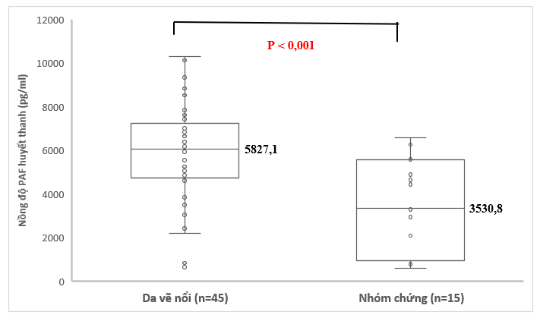

**Biểu đồ 1. Nồng độ PAF huyết thanh trung bình**

**giữa nhóm bệnh nhân chứng da vẽ nổi và nhóm chứng khỏe mạnh**

**3.3. Mối liên quan giữa nồng độ PAF huyết thanh với lâm sàng của bệnh nhân chứng da vẽ nổi**

Phân tích hồi quy tuyến tính đơn biến các yếu tố tuổi, giới, nồng độ PAF huyết thanh với mức độ nặng của bệnh (được biểu hiện bằng điểm Fric test trước điều trị), cho thấy nồng độ PAF huyết thanh có liên quan với mức độ nặng của bệnh với hệ số tương quan R=0,506 và là yếu tố độc lập có ý nghĩa dự đoán mức độ nặng của chứng da vẽ nổi với p<0,001 **(Bảng 2)**.

**Bảng 2. Mối liên quan giữa nồng độ PAF, tuổi, giới với mức độ nặng của chứng da vẽ nổi (điểm Fric test trước điều trị)**

|  |  |  |  |
| --- | --- | --- | --- |
|  | **Hệ số hồi quy** | **Hệ số tương quan R** | **p** |
| **Nồng độ PAF huyết thanh** | 0,000 | 0,506 | **0.000** |
| **Tuổi** | 0,000 | -0,002 | 0.989 |
| **Giới** | -0,347 | -0,185 | 0.172 |

**3.4. Đặc điểm lâm sàng của nhóm bệnh nhân chứng da vẽ nổi đáp ứng và kháng trị với thuốc kháng histamin H1**

Trong 45 bệnh nhân chứng da vẽ nổi được điều trị thuốc kháng histamin H1 thế hệ 2 liều 1-4 viên/ngày, có 20 bệnh nhân (chiếm 44,4%) đáp ứng hoàn toàn (Fric test âm tính) sau 4 tuần điều trị và 25 bệnh nhân (55,6%) được chẩn đoán kháng trị với thuốc kháng histamin H1. Các đặc điểm lâm sàng của 2 nhóm đáp ứng và kháng trị với thuốc kháng histamin H1 được thể hiện trong bảng 3 cho thấy không có sự khác biệt về tuổi (39,2 ± 15,5 so với 34± 14,8, p=0,261) và giới (nữ chiếm 60% và 52%, p=0,592). Tuy nhiên nhóm bệnh nhân chứng da vẽ nổi kháng trị có điểm Fric test trước điều trị là 3,5 ± 0,8 cao hơn đáng kể so với nhóm đáp ứng 2,8 ± 1 với p=0,009 **(Bảng 3)**.

**Bảng 3. Đặc điểm lâm sàng của nhóm bệnh nhân chứng da vẽ nổi đáp ứng và kháng trị với thuốc kháng histamin H1**

|  |  |  |  |
| --- | --- | --- | --- |
|  | **Da vẽ nổi đáp ứng điều trị (n=20)** | **Kháng trị**  **(n=25)** | **p** |
| **Giới nữ (%)** | 12 (60) | 13 (52) | 0,592 |
| **Tuổi (năm)** | 39,2 ± 15,5 | 34 ± 14,8 | 0,261 |
| **Frictest trước điều trị** | 2,8 ± 1 | 3,5 ± 0,8 | **0,009** |

**3.5. Mối liên quan giữa nồng độ PAF huyết thanh của bệnh nhân chứng da vẽ nổi với đáp ứng điều trị**

Nhóm bệnh nhân chứng da vẽ nổi kháng trị có nồng độ PAF huyết thanh trung bình trước điều trị cao hơn có ý nghĩa so với nhóm đáp ứng, lần lượt là 6629,3 ± 1811,8 pg/ml so với 4824,4 ± 2260,1 pg/ml với p=0,005 **(Biểu đồ 2)**.

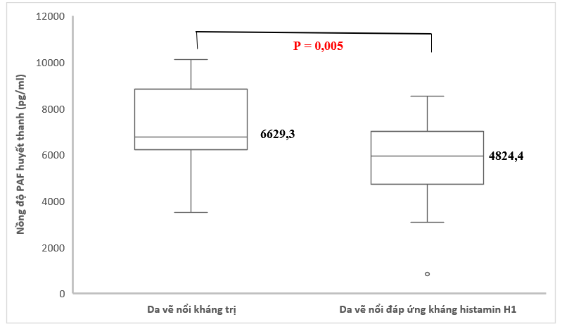

**Biểu đồ 2. Nồng độ PAF huyết thanh trung bình giữa nhóm bệnh nhân chứng da vẽ nổi đáp ứng và không đáp ứng với thuốc kháng histamin H1**

**3.6. Mốc dự đoán khả năng kháng trị với kháng histamin H1 của bệnh nhân chứng da vẽ nổi**

Để tìm giá trị cut off của nồng độ PAF huyết thanh có liên quan đến tình trạng kháng trị ở bệnh nhân chứng da vẽ nổi, chúng tôi sử dụng phân tích đường cong ROC nồng độ PAF huyết thanh trong mối liên quan với tình trạng kháng trị. Diện tích dưới đường cong ROC là 0,718 (71,8%) với p= 0,013, điểm cut off nồng độ PAF huyết thanh là 6200pg/ml, như vậy nồng độ PAF ≥ 6200 pg/ml có thể sử dụng như một mốc để dự đoán khả năng kháng trị với kháng histamin H1 của bệnh nhân chứng da vẽ nổi **(Hình 1)**.

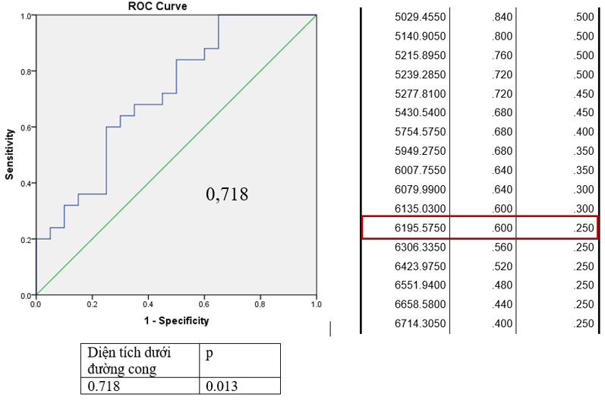

**Hình 1. Phân tích đường cong ROC nồng độ PAF huyết thanh trong mối liên quan với tình trạng kháng trị**

Biểu đồ 3 cho thấy trong 25 bệnh nhân chứng da vẽ nổi kháng trị, có 15 bệnh nhân (60%) có nồng độ PAF ≥ 6200 pg/ml trong khi nhóm bệnh nhân đáp ứng với kháng histamin H1 chỉ có 5 bệnh nhân (chiếm 25%) có nồng độ PAF ≥ 6200 pg/ml, khác biệt có ý nghĩa thống kê với p = 0,019.

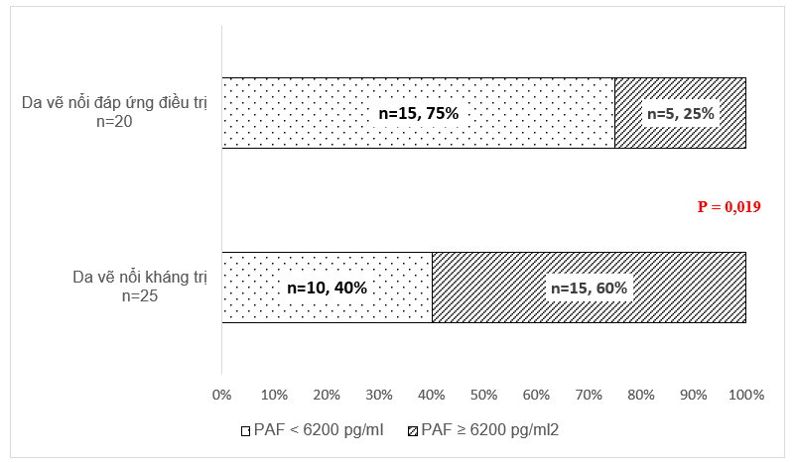

**Biểu đồ 3. Tỉ lệ bệnh nhân có nồng độ PAF ≥ 6200 pg/ml ở 2 nhóm da vẽ nổi đáp ứng và không đáp ứng với thuốc kháng histamin H1**

**3.7. Mối liên quan giữa nồng độ PAF huyết thanh, tuổi, giới của bệnh nhân chứng da vẽ nổi với đáp ứng điều trị**

Kết quả phân tích hồi quy logistic đa biến kiểm tra khả năng dự đoán đáp ứng điều trị với thuốc kháng histamin H1 của các yếu tố nồng độ PAF huyết thanh ≥ 6200 pg/ml, tuổi, giới. Trong đó nồng độ PAF huyết thành ≥ 6200 pg/ml là yếu tố dự đoán cho tình trạng kháng histamin ở bệnh nhân chứng da vẽ nổi với chỉ số OR là 2,8, p = 0,022 **(Bảng 4)**.

**Bảng 4. Mối liên quan giữa nồng độ PAF, tuổi, giới với đáp ứng điều trị**

|  |  |  |
| --- | --- | --- |
|  | **Odds ratio** | **p** |
| **PAF ≥ 6200 pg/ml** | 2,8 | 0,022 |
| **Tuổi** | 1 | 0,381 |
| **Giới** | 0,6 | 0,554 |

**4. BÀN LUẬN**

Vai trò của PAF trong các bệnh lý tự viêm và dị ứng đang ngày càng được quan tâm. Từ các kết quả thực nghiệm cho thấy rupatadin - một thuốc kháng histamin H1 thế hệ 2 có tác dụng ức chế PAF- hiệu quả hơn so với các kháng histamin H1 thế hệ 2 khác trong điều trị mày đay mạn tính tự phát, mày đay do lạnh, và từ kết quả của mục tiêu 2 kể trên, rupatadin ưu việt hơn so với fexofenadin-một kháng histamin H1 thế hệ 2 đơn thuần trong điều trị chứng da vẽ nổi, chúng tôi đặt ra vấn đề rằng nồng độ PAF trong huyết thanh của các bệnh nhân chứng da vẽ nổi có thể có liên quan với mức độ nặng của bệnh và xa hơn là tiên lượng sự đáp ứng với điều trị.

Trong nghiên cứu của chúng tôi, nồng độ PAF huyết thanh trung bình của nhóm chứng là 3530,8 pg/ml, kết quả này tương đồng với nghiên cứu của Ulambayar và cộng sự năm 2019 trên nhóm chứng 111 người bình thường khỏe mạnh (3256,4 pg/ml) 5. Tuy nhiên nồng độ PAF huyết thanh trung bình của nhóm bệnh nhân chứng da vẽ nổi trong nghiên cứu của chúng tôi là 5827,1 pg/ml, cao hơn so với nồng độ PAF huyết thanh nhóm bệnh nhân mày đay mạn tính tự phát trong nghiên cứu của Ulambayar. Sự khác biệt này có thể do phần lớn bệnh nhân trong nghiên cứu của chúng tôi­ (33/45 bệnh nhân chiếm 73,3%) có mức độ hoạt động bệnh trung bình-nặng (Fric test 3-4 điểm). Nồng độ PAF tăng có ý nghĩa ở nhóm bệnh nhân chứng da vẽ nổi so với nhóm chứng trong nghiên cứu của chúng tôi cũng tương đồng với kết quả của nhiều nghiên cứu trước đó cho thấy nồng độ PAF tăng đáng kể ở nhóm bệnh nhân mày đay mạn tính tự phát, mày đay do lạnh, các bệnh nhân có tình trạng phản vệ hoặc các tình trạng dị ứng khác so với nhóm chứng khỏe mạnh 5–10.

Khi phân tích hồi quy tuyến tính đơn biến các yếu tố tuổi, giới, nồng độ PAF huyết thanh với mức độ nặng của bệnh, nồng độ PAF huyết thanh có liên quan với mức độ nặng của bệnh và có ý nghĩa dự đoán mức độ nặng của chứng da vẽ nổi với p<0,001. Các báo cáo về sự xâm nhập quanh mạch bạch cầu trung tính, bạch cầu ái toan, lympho T và bạch cầu đơn nhân, cũng như tăng biểu hiện IL-6 và TNF-α trong tổn thương mày đay cho thấy PAF có thể là nhân tố quan trọng trong cơ chế bệnh sinh và liên quan trực tiếp đến mức độ nặng của mày đay mạn tính11.

Sau 4 tuần điều trị, trong 45 bệnh nhân chứng da vẽ nổi có 20 bệnh nhân (44,4%) đáp ứng hoàn toàn (Fric test âm tính) và 25 bệnh nhân (55,6%) kháng trị với kháng histamin H1 liều tiêu chuẩn. Các đặc điểm lâm sàng của 2 nhóm đáp ứng và kháng trị với thuốc kháng histamin H1 không có sự khác biệt về tuổi và giới. Biểu đồ 2 cho thấy nồng độ PAF huyết thanh của nhóm da vẽ nổi kháng trị cao hơn có ý nghĩa so với nhóm đáp ứng với kháng histamin H1 với p=0,005. Cho đến nay, chưa có nghiên cứu nào xác định nồng độ PAF của nhóm bệnh nhân chứng da vẽ nổi. Tuy nhiên 2 nghiên cứu rất mới vào năm 2019 và gần nhất vào tháng 8/2022 so sánh nồng độ PAF huyết thanh của bệnh nhân mày đay mạn tính tự phát đáp ứng và kháng trị với thuốc kháng histamin thông thường cũng có kết quả tương đồng với nghiên cứu của chúng tôi. Nghiên cứu của Ulambayar năm 2019 trên 283 bệnh nhân CSU, nhóm bệnh nhân mày đay mạn tính tự phát kháng trị có nồng độ PAF huyết thanh là 5426,3 pg/ml cao hơn có ý nghĩa so với nhóm đáp ứng có nồng độ PAF huyết thanh 3804,5 pg/ mL với p < 0,0015. Nghiên cứu của Andrades năm 2022 trên 45 bệnh nhân CSU nhận thấy có sự tăng có ý nghĩa nồng độ PAF huyết thanh và giảm có ý nghĩa nồng độ enzyme PAF- acetylhydrolase ở nhóm bệnh nhân kháng trị so với nhóm đáp ứng thuốc kháng histamin H17.

Phân tích đường cong ROC, diện tích dưới đường cong ROC là 0,718 (71,8%) với p= 0,013, điểm cut off nồng độ PAF huyết thanh là 6200pg/ml, như vậy nồng độ PAF ≥ 6200 pg/ml có thể sử dụng như một mốc để dự đoán khả năng kháng trị với kháng histamin H1 của bệnh nhân chứng da vẽ nổi. Tiếp tục thực hiện phân tích hồi quy logistic đa biến kiểm tra khả năng dự đoán đáp ứng điều trị với thuốc kháng histamin H1 của các yếu tố nồng độ PAF huyết thanh ≥ 6200 pg/ml, tuổi, giới, nghiên cứu của chúng tôi cho thấy nồng độ PAF huyết thành ≥ 6200 pg/ml là yếu tố dự đoán mạnh mẽ cho tình trạng kháng histamin ở bệnh nhân chứng da vẽ nổi với OR=2,8 và p = 0,022. Năm 2015, Amin và cộng sự đã phát hiện sự thâm nhiễm bạch cầu đa nhân trung tính trên mô bệnh học của các bệnh nhân mày đay mạn tính có liên quan tới sự đáp ứng kém với điều trị13. Trong nghiên cứu của chúng tôi, nồng độ PAF huyết thanh cao (với giá trị cut off ≥ 6200 pg/ml) là một yếu tố dự đoán mạnh mẽ tình trạng kháng histamin ở bệnh nhân chứng da vẽ nổi, có thể do nồng độ PAF cao đã gây giải phóng một lượng lớn các hóa chất trung gian từ bạch cầu đa nhân trung tính dẫn tới đáp ứng kém với điều trị. Kết quả trong nghiên cứu của chúng tôi cũng tương đồng với nghiên cứu của Ulambayar trên đối tượng bệnh nhân mày đay mạn tính, với giá trị cut off PAF huyết thanh ≥ 5000 pg/ml cũng có ý nghĩa dự đoán khả năng kháng trị với thuốc kháng histamin H15.

**5. KẾT LUẬN**

Nồng độ PAF trong huyết thanh tăng ở bệnh nhân bị chứng da vẽ nổi so với nhóm chứng khỏe mạnh. Nồng độ PAF huyết thanh có liên quan với mức độ nặng của bệnh và là yếu tố dự báo mạnh mẽ khả năng kháng trị với thuốc kháng histamin H1. Với các bệnh nhân chứng da vẽ nổi có nồng độ PAF huyết thanh cao, mức độ hoạt động bệnh trung bình-nặng, việc bổ sung các thuốc có tính chất đối kháng PAF nên được cân nhắc để giúp kiểm soát bệnh tốt hơn.

**Lời cảm ơn:** Các tác giả xin chân thành cảm ơn Khoa D2, D3, Khoa xét nghiệm hóa sinh-huyết học-giải phẫu bệnh, Bệnh viện Da liễu Trung ương đã giúp chúng tôi hoàn thành nghiên cứu.

**Cam kết không xung đột lợi ích:** Các tác giả xin cam kết không có xung đột lợi ích trong đề tài này.

**TÀI LIỆU THAM KHẢO**

1. Bastuji-Garin S, Rzany B, Stern RS, Shear NH, Naldi L, Roujeau JC. Desloratadine in the treatment of physical urticaria: Study on efficacy and safety in dermographic, pressure and heat urticaria. *Arch Dermatol*. 1993;129(1):92-96. doi:10.1016/j.jaad.2013.05.003

2. Schwartz RA, McDonough PH, Lee BW. Efficacy of H, antihistamine, corticosteroids and cyclophosphamide in the treatment of chronic dermographic urticaria. *J Am Acad Dermatol*. 2013;69(2):173.e1-13; quiz 185-186. doi:10.1016/j.jaad.2013.05.003

3. Su SC, Mockenhaupt M, Wolkenstein P, et al. The effect of cetirizine on symptoms and wealing in dermographic urticaria. *J Invest Dermatol*. 2017;137(5):1065-1073. doi:10.1016/j.jid.2016.11.034

4. Wolkenstein P, Latarjet J, Roujeau JC, et al. Platelet-activating factor (PAF) induces wheal. *Lancet Lond Engl*. 1998;352(9140):1586-1589. doi:10.1016/S0140-6736(98)02197-7

5. Rzany B, Mockenhaupt M, Baur S, et al. Increased platelet activating factor levels in chronic spontaneous urticaria predicts refractoriness to antihistamine treatment: an observational study. *J Clin Epidemiol*. 1996;49(7):769-773. doi:10.1016/0895-4356(96)00035-2

6. Sassolas B, Haddad C, Mockenhaupt M, et al. New transcriptome and clinical findings of platelet-activating factor in chronic spontaneous urticaria: Pathogenic and treatment relevance. *Clin Pharmacol Ther*. 2010;88(1):60-68. doi:10.1038/clpt.2009.252

7. Chung WH, Wang CW, Dao RL. Platelet-activating factor, histamine, and tryptase levels in human anaphylaxis. *J Dermatol*. 2016;43(7):758-766. doi:10.1111/1346-8138.13430

8. Creamer D, Walsh SA, Dziewulski P, et al. Platelet-activating factor, PAF acetylhydrolase, and severe anaphylaxis. *Br J Dermatol*. 2016;174(6):1194-1227. doi:10.1111/bjd.14530

9. Chung WH, Hung SI, Yang JY, et al. Platelet-activating factor, PAF acetylhydrolase, and severe anaphylaxis. *Nat Med*. 2008;14(12):1343-1350. doi:10.1038/nm.1884

10. Nassif A, Bensussan A, Dorothée G, et al. Platelet activating factor in allergies. *J Invest Dermatol*. 2002;118(4):728-733. doi:10.1046/j.1523-1747.2002.01622.x

11. Nassif A, Bensussan A, Boumsell L, et al. Histopathology of chronic urticaria. *J Allergy Clin Immunol*. 2004;114(5):1209-1215. doi:10.1016/j.jaci.2004.07.047

12. Su SC, Chung WH. Investigation of patient-specific characteristics associated with treatment outcomes for chronic urticaria. *Toxins*. 2014;6(1):194-210. doi:10.3390/toxins6010194

13. Downey A, Jackson C, Harun N, Cooper A. Platelet-activating factor, PAF acetylhydrolase, and severe anaphylaxis. *J Am Acad Dermatol*. 2012;66(6):995-1003. doi:10.1016/j.jaad.2011.09.029

**SUMMARY**

*Original research*

**PLATELET-ACTIVATING FACTOR (PAF) IN SYMPTOMATIC DERMOGRAPHISM: CLINICAL AND TREATMENT RELEVANCE**

**Tran Thi A1,2, Nguyen Thi B2, Nguyen C2, and Nguyen Thị D2\***

*1 Hanoi Medical University*

*2 National Hospital of Dermatology and Venereology*

***\**** *Correspondence: email:* [*dr@gmail.com*](mailto:dr@gmail.com)

**ABSTRACT**

**Objectives:** To investigate relationships among clinical parameters, including urticaria severity (Fric test scores) and treatment responsiveness, and PAF levels in sera from patients with symptomatic dermographism (SD).

**Materials and methods:** Serum PAF levels were measured by enzyme‑linked immunosorbent assay in 45 SD patients and 15 healthy normal controls (NCs). SD severity was evaluated by Fric test score. 4 weeks after measuring PAF levels, patients whose SD was not controlled by antihistamine treatment were classified as histamine receptor 1 antagonist (H1RA) nonresponders.

**Results:** Serum PAF levels were significantly higher in SD patients than in NCs (median 5827.1 vs. 3530.8 pg/ml, p <0.001). H1RA non‑responders had higher levels of PAF in their sera than H1RA responders. A simple linear regression revealed that serum PAF levels was associated with disease severity (p<0.001) and multiple logistic regression analysis showed that a PAF level ≥ 6200 pg/ml (OR 2.8, p = 0.022) were a significant predictor of a poor response to H1RA treatment.

**Conclusion:** Compared with NCs, SD patients, particularly those with H1RA refractoriness, showed significant increases in serum PAF levels. Therapies modulating PAF levels could be considered in patients with SD refractory to antihistamines.

**Keywords:** Platelet activating factor, symptomatic dermographism, histamine receptor 1 antagonist nonresponders.